Інструкція по зборці

09/05/17

Gvmnotzi

45 Вул.Гюстав Дешезо

**13012 Марсель**

**(Франція)**

TEL : 33.(01.4.91.87.51.20 **FAX : 33.(0).4.91.93.86.89** [www.gymnova.com](http://www.gymnova.com) **-** [info@gymnova.com](mailto:info@gymnova.com)



Опорний стіл для стрибків M'17

NM264B-GB

3401C - 3402A  
3403C - 3404A  
3416A - 3454  
3455

<EEPTH'ln°

**Діапазон регулювання:**

**Мін. висота: 0.95 м**

**Макс. висота: 1.45 м**

**Модиф.: 3404C**

**Модиф.: 3416C**

**Діапазон регулювання:**

**Мін. висота: 1м  
Макс. висота: 1.35м**

Попередження:

Це обладнання повинно бути встановлено кваліфікованим фахівцем.

Це обладнання повинно використовуватися тільки однією людиною за раз, під наглядом кваліфікованого фахівця.

Використання цього обладнання для інших цілей, ніж тих, що спочатку передбачалися, заборонено.

Відповідність:

Обладнання відповідає вимогам безпеки європейського стандарту EN 913 «Гімнастичні обладнання-загальні вимоги до безпеки

та методи тестування». Опорний стіл для стрибків Модифікація: 3404A is F.I.G. затверджений

Рекомендації:

Як зазначено у французькому стандарті NF S52-400, рекомендується наступне:

* зберігайте ці інструкції для подальшого використання (огляд, технічне обслуговування та таке ін.).
* час від часу проводьте технічне обслуговування.
* в залежності від того, наскільки часто використовується дане обладнання, його треба обслуговувати щорічно або кожні кілька років.

Використання:

Корпус опорного столу для стрибків зі стандартним інтерфейсом Модифікація: 3454 може бути встановлений:

* центральна ніжка Модифікація. 3401C
* центральна ніжка позиції Модифікація 3403C
* центральна ніжка 3405/70

Корпус опорного столу зі стандартним інтерфейсом Модиф.: 3454 може бути встановлений замість опорного столу Модиф.: 3451. Для більшої стійкості опорні столи Модиф.: 3404A, 3416A і 3455 оснащені наземною анкерною системою.

Пакувальний лист:

|  |  |  |  |  |  |  |  |  |  |  |
| --- | --- | --- | --- | --- | --- | --- | --- | --- | --- | --- |
| ^^^^ Кількість  Модифікація | 3454/00  Тільки крите тіло | 3454/20  Повний інтерфейс | 3401/50  Основа центральної ніжки | 3403/10  Основа центр ніжки позиції | 345/30  Пара стандартних ніжок основи | 3401/60  Центральна ніжка + висувна трубка | 3450/40  Вертикальна + висувна трубка для стандартних ніжок | 3402A  Центральний захист ніжок | 2006/10  150 мл картриджу + основа | Номер пакета |
| 3454  Основна частина M'17 | 1 | 1 | - | - | - | - | - | - | - | 2 |
| 3404A  Центральна ніжка опорного столу M'17 | 1 | 1 | 1 | - | - | 1 | - | 1 | - | 5 |
| 3401C  Ціла центральна ніжка | - | - | 1 | - | - | 1 | - | - | - | 2 |
| 3416A  Центр. ніжка позіції опорного столу M'17 | 1 | 1 | - | 1 | - | 1 | - | 1 | 1 | 6 |
| 3403C  Центральна ніжка позиції | - | - | - | 1 | - | 1 | - | - | - | 2 |
| 3455  Стандартні ніжки опорного столу M'17 | 1 | 1 | - | - | 1 | - | 2 | - | - | 5 |
| Об'єм (м3) Маса (кг) Розміри (мм) | 0.56  32  1250x960x470 | 0.02  15  640x440x80 | 0.08  22  1140x930x80 | 0.01  9.8  350x330x120 | 0.02  13.7  1030x170x110 | 0.06  27  740x290x270 | 0.03  13.1  780x250x180 | 0.13  5.1  670x360x540 | 0.003  0.3  300x100x100 | X |

Необхідні інструменти:

2 відкриті гайкові ключі №. 13/ 1 відкрит. гайк. ключ №. 14 1 трубчастий гайк. кл. №18

1 відкрит. гайк. ключ №.18 / 1 відкрит. гайк. ключ №. 19 1 трубчастий гайк. кл. №19



Постійно поліпшити нашу продукцію, ми залишаємо за собою право вносити зміни в обладнання і розміри без подальшого обговорення.

1 торцевий ключ № 5 1

Торцевий ключ № 10



**Модифікація:**

**3455**

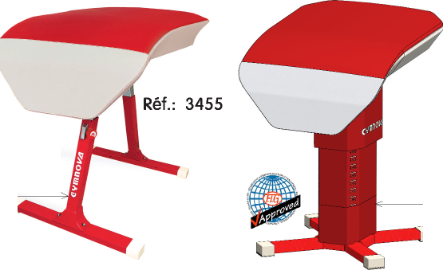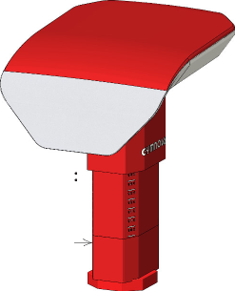

I. Монтаж інтерфейсу в корпус (Модифікація: 3454)

II. Монтаж стандартних ніжок до корпусу (Модифікація: 3455): ff мінімум.

Щоб зібрати ніжки, див. NM02.

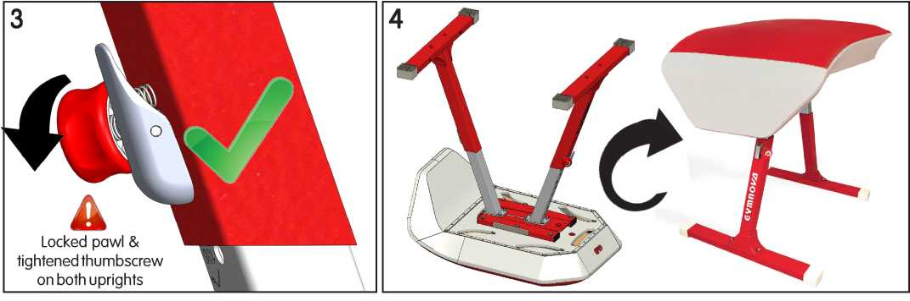

**NM264B - Сторінка 2**

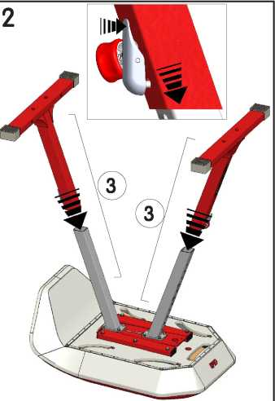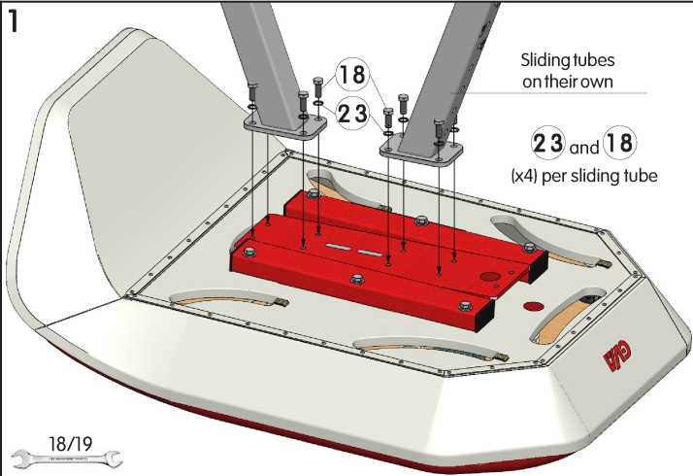

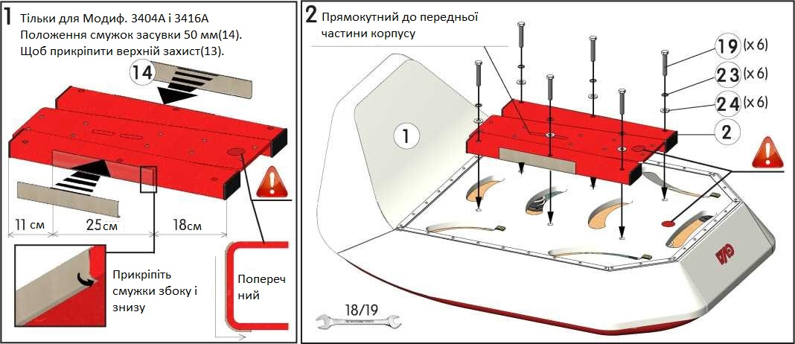

Замкнута засувка і затягнутий гвинт з накатаною головкою на обох стойках

На ковзаючу трубку

і

Розсувні трубки окремо

Ill. Регулювання висоти опорного столу на стандартних ніжках (Модифікація: 3455)

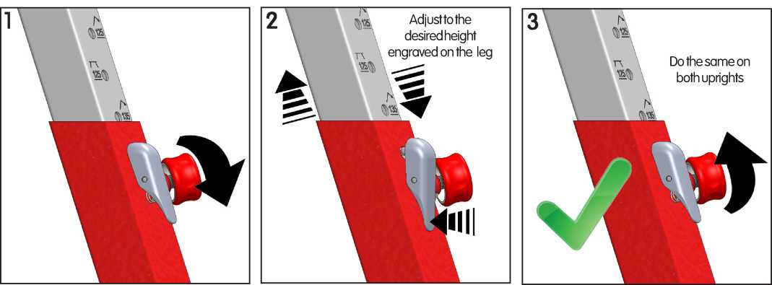

IV. Монтаж наземної анкерної системи закріплення на стандартних ніжках (Модифікація: 3455)

1 Опорний стіл повинен бути прикріпленим до підлоги, щоб відповідати вимогам безпеки Європейського стандарту EN 913.

**NM264B - Сторінка 3**

Затягніть тандер

Зафіксуйте гайки за допомогою гайкового ключа

Контргайки

Крутний момент карабінів: 3 Nm

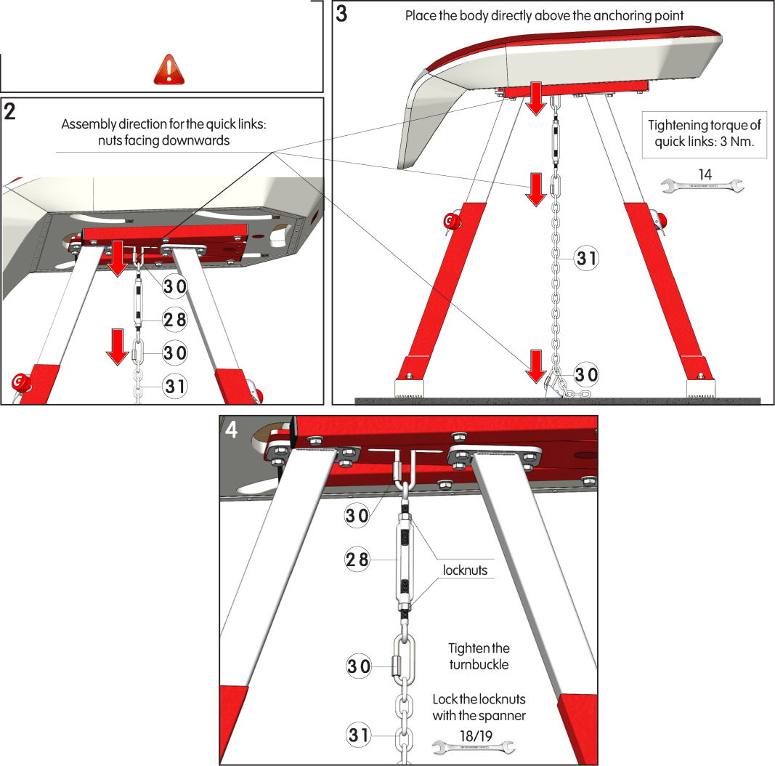

Помістіть основну частину безпосередньо над точкою кріплення

Керівництво по монтажу карабінів: гайки, звернені вниз

Налаштуйте бажану висоту, що вигравірувана на ніжці

Зробіть теж саме на обох ніжках

V. Монтаж центральної ніжки опорного столика з основою (Модифікація: 3401C):



**мінімум.**

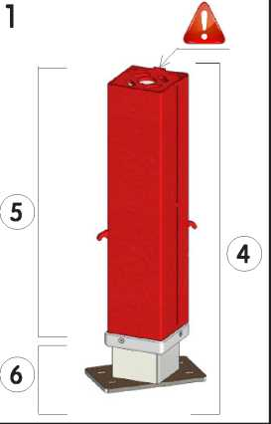

2

3

**18/19**

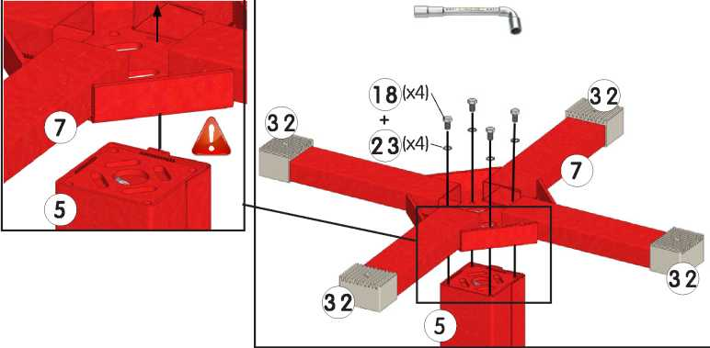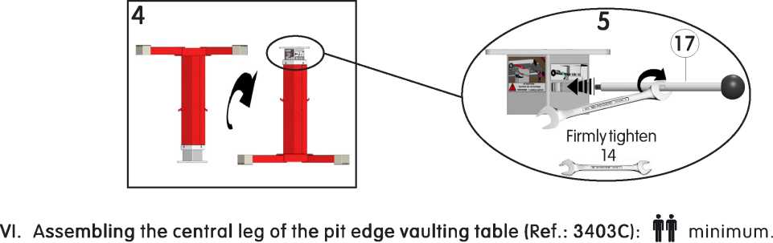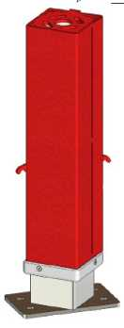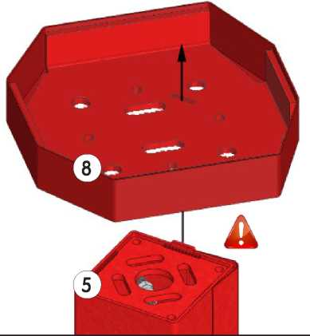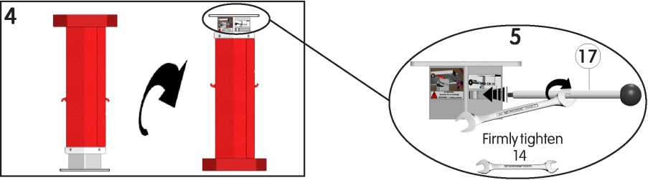

**NM264B - Сторінка 4**

**мінімум.**

Твердо затягніть

VI. Монтаж центральної стойки опорного столу (Модиф.: 3403С):

Твердо затягніть

A

Щоб встановити анкери, див. NM249 і переконайтеся, що настил підлоги досить міцний, щоб витримувати навантаження, що зазначені в специфікації CC77.

7

Виберіть місце розташування і просвердліть настил підлоги, фіксуючи відповідно до наведених нижче розмірах..

|  |  |  |  |
| --- | --- | --- | --- |
|  |  | 110 | 140 |
| Яма приземлення | Завершення | . | _ |
|  | 4- 4 | |

8

Подбайте про напрямок монтажу:  
важіль (12), спрямований  
до направляючої доріжки

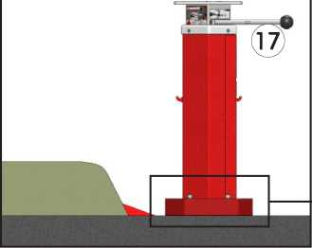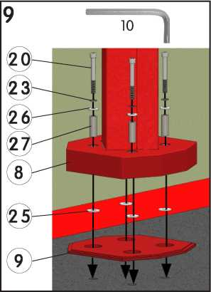

1. Монтаж корпусу і системи замикання з центральною ніжкою опорного столу (Модифікація: 3401C & 3403C) ijjlljjl мінімум.

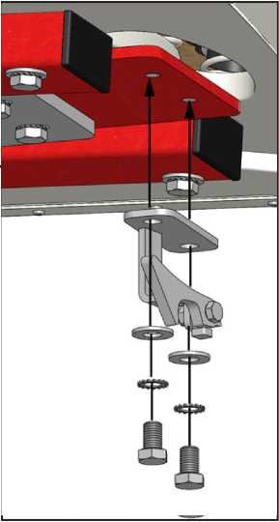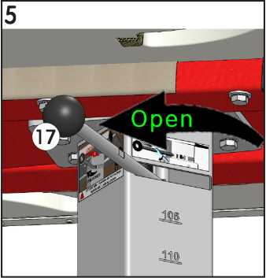

Засувка у заблокованому положенні

CLAC-

CLAC-

CLAC

|  |  |  |
| --- | --- | --- |
|  | _ | J |
| M Qa.^.,r |
|  |  |  |
| f |  | |

Засувка (16) звернена до важеля (17).

**ЗАДНЯ  
частина  
опорн.столу**

**"N23 (X 4)**

N**l8(x** 4**)**

**18/19**

1. "НАТИСНІТЬ” =1блокуючий контакт

**NM264B - Сторінка 5**

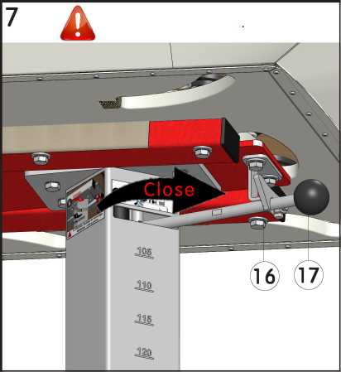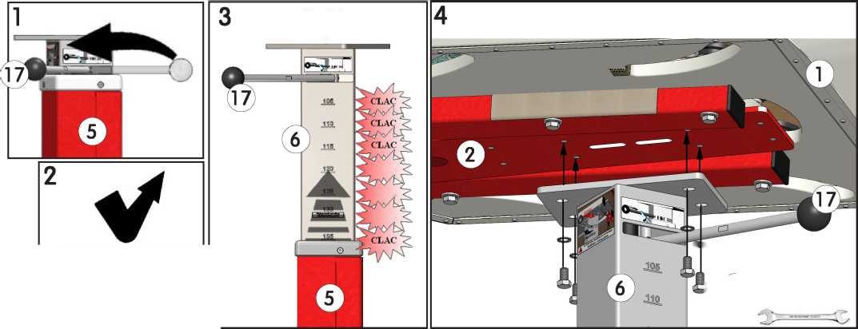

1. Монтаж анкерної системи (Модифікація: 3401C)

Опорний стіл повинен бути закріплений до землі, щоб відповідати вимогам безпеки Європейського стандарту EN 913 і МФГ

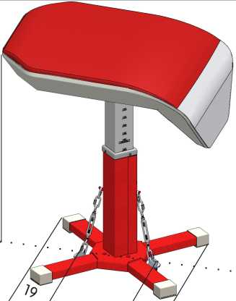

Centre line of run-up track

1. Щоб встановити анкери, див NM249 і переконайтеся, що структура підлоги досить міцна, щоб протистояти силі, що вказана в специфікації СС77.

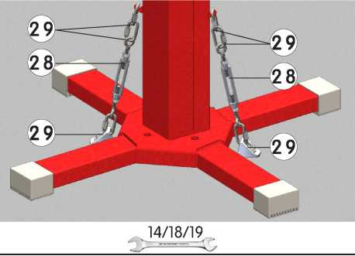

Керівництво по монтажу для швидких ланок:  
гвинти, звернені вниз.

Зафіксуйте стопорні гвинти гвинтовим ключем..  
Момент затяжки швидких ланок: 3 Nm.

1. Монтаж центральної стойки опорного столу (Модиф.: 3402A, сумісний з ніжками Модифікації 3401C & 3403C):

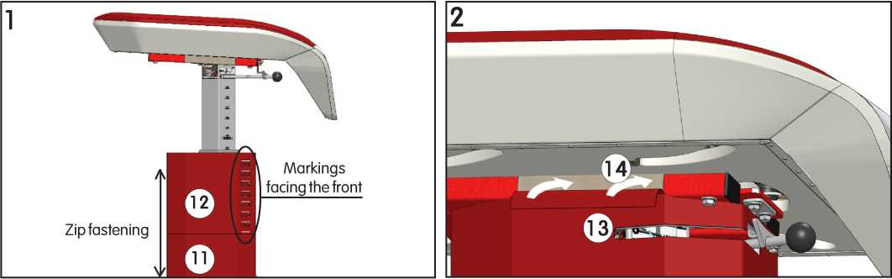

3 Детальне зображення захисту і засувки

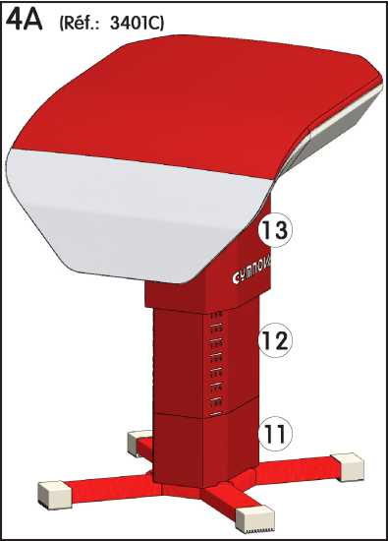

**NM264B - Сторінка 6**

(Модифікація: 3401С)

Підйомний механізм

Маркування, нанесене на передній стороні

Центральна лінія пуску

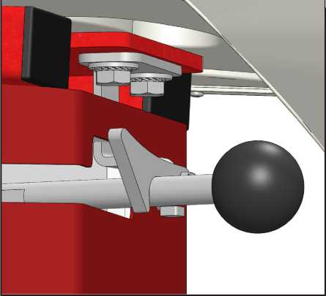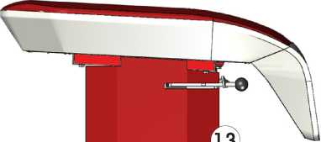

4C (Модиф.: 3403C)

4B (Модиф.: 3401C с базовими матами)

Gvmnouifl

Фінішне

формування

поглиблення

1. Регулювання висоти опорного столу:

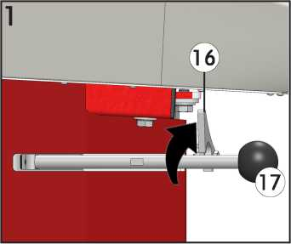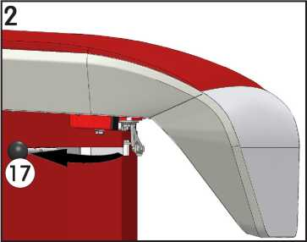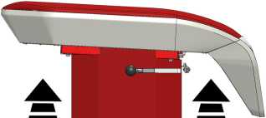

**cvmnoi/**2**i**

1. Для того, щоб підняти опорний стіл

Натисніть на опорний стіл  
для вимкнення фіксатора і потім відрегулюйте до бажаної висоти

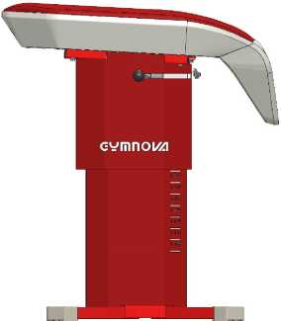

Нова висота вказана на захисті

**evmnoizi**

|  |  |
| --- | --- |
| 1 | 2 0 |
| 1 | 1 5 |
| 1: | 1 0 |
| 1 0 5 | |

4 Опустити опорний стіл

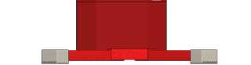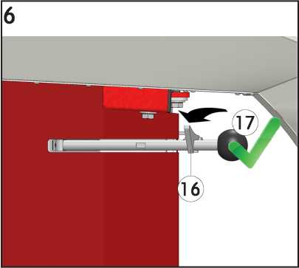

**NM264B - Сторінка 7**

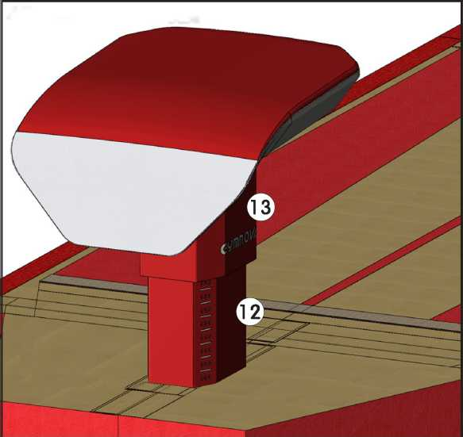

1. Зберігання

Нічого не кладіть на верхню частину корпусу: це може призвести до незворотного пошкодження динамічної структури (внутрішньої) і зігнутої верхньої частини зони відштовхування (зовнішньої).

1. Технічне обслуговування:

1 / Перед кожним використанням рекомендується перевіряти правильність затягування всіх елементів кріплення і регулювальних пристроїв, а також перевірити стан подушок, важеля та захисних елементів.

2/ Важливо: після декількох тижнів інтенсивного використання, важіль може замикатися занадто легко і / або корпус може рухатися убік. В результаті, важіль може не забезпечити оптимального затягування. В цьому випадку необхідно налаштувати систему замикання: видалити всі захисні елементи (10) і дотримуватися цих інструкцій.

1

Налаштуйте опорний стіл до висоти, що зазначена на висувній трубці  
(більш детальніше див. Х.) – Висота 1,30м

" Регульована система блокування "



Зафіксуйте важіль з засувкою,  
щоб не втратити гвинт (21)  
всередині стойки

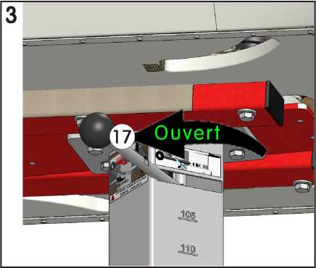

4

Щоб повністю затягнути, затягніть на 1/4 обороти

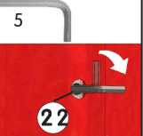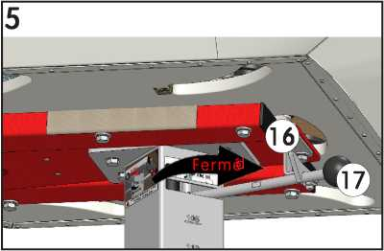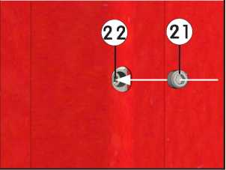

[6 Щільно затягніть гвинт (21).

3/ Затягування засувки: засувка може бути перетягнена, запобігаючи її вільне падіння і блокування важеля. В цьому випадку, затягування засувки необхідно відрегулювати, дотримуючись цих інструкцій.

1 Утримуйте гайку з іншого боку і злегка відкрутіть гвинт

Засувка повинна мати можливість

вільно падати і замикати важіль.



**NM264B - Сторінка 8**

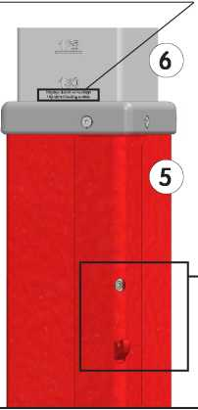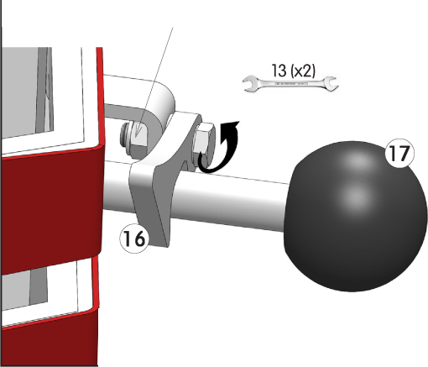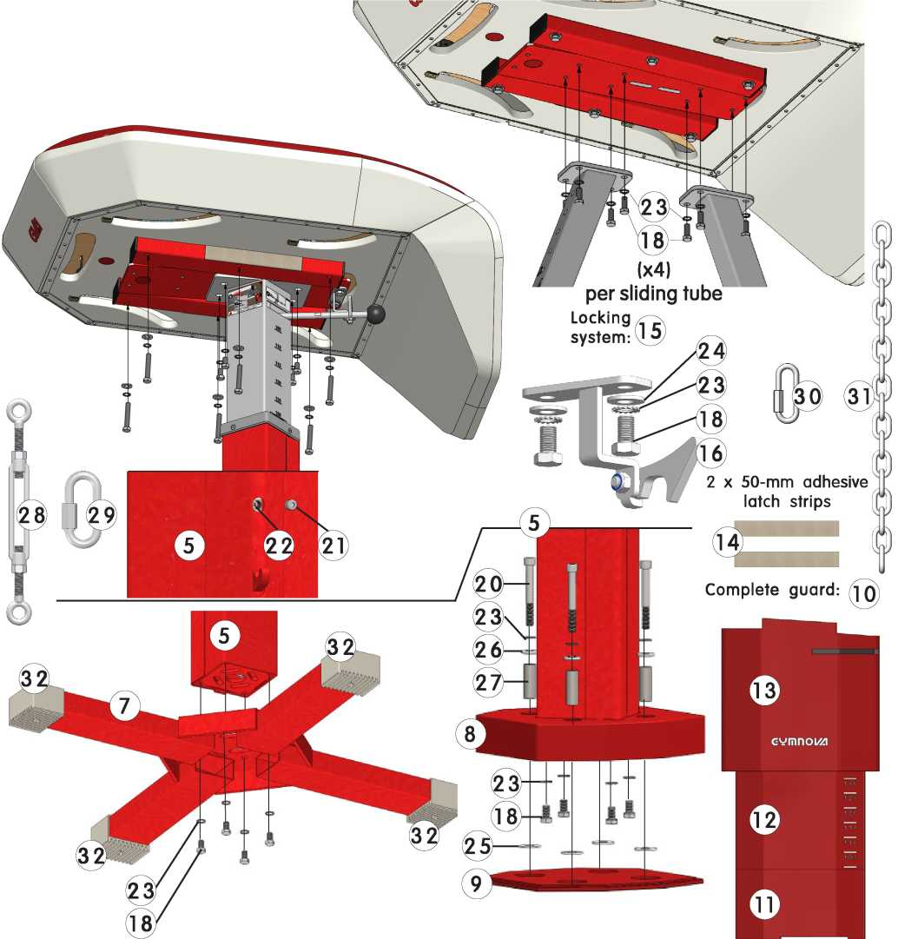

**Щоб замовити запасні частини, вкажіть опис, посилання і дату поставки всього пристрою.**

|  |  |  |  |  |  |
| --- | --- | --- | --- | --- | --- |
| 32 | 4 | Подушка пристрою + гвинт | | 3800/07 | Вміст пакету |
| 31 | 1 | Chain Dia. 7 - 30 з'єднань | | QCHAC030D7 | міститься 2 |
| 30 | 3 | Широко відкрите швидке з'єднання №8 | | QMRAG0008Z | міститься 2 |
| 29 | 6 | Швидке з’єднання No.8 | | QMRA00008Z | міститься 7 |
| 28 | - | Тандер | | QTELE1012G | міститься 7 & 2 |
| 27 | 4 | Базова прокладка | | - | міститься 8 |
| 26 | 4 | M12 x 28 Плоска шайба 4 | | - | міститься 8 |
| 25 | 4 | M14 x 36 Плоска шайба | | - | міститься 8 |
| 24 | 8 | M12 x 27 Плоска шайба | | - | міститься 4 & 2 |
| 23 | - | M12 x 20 зовнішня зубчаста шайба | | - | міститься 8, 4 & 2 |
| 22 | 1 | Гвинти регулювання | | - | міститься 4 |
| 21 | 1 | M10 x 10 самостійно блокувальний гвинт HSH | | - | міститься 4 |
| 20 | 4 | M12 x 100 HSHC гвинт з частиною різьблення | | - | міститься 8 |
| 19 | 6 | M12 x 70 HC гвинт з частиною різьблення | | - | міститься 2 |
| 18 | - | M12 x 20 HC гвинт | | - | міститься 4 & 2 |
| 17 | 1 | Важіль блокування | | - | міститься 4 |
| 16 | 1 | Замикаюча засувка | | - | міститься 15 |
| 15 | 1 | Система блокування | | - | міститься 4 |
| 14 | 2 | 50-мм клейка смуга-засувка | | - | міститься 10 |
| 13 | 1 | Верхній захист | | - | міститься 10 |
| 12 | 1 | Середній захист | | - | міститься 10 |
| 11 | 1 | Нижній захист | | - | міститься 10 |
| 10 | 1 | VT повний захист M'17 | | 3402A | - |
| 9 | 1 | Панель центральної ніжки позиції | | - | міститься8 |
| 8 | 1 | Центральна опорна база ніжки позиції | | 3403/10 | Пакет з запасними частинами |
| 7 | 1 | Центральна опорна база M'15 | | 3401/50 | Пакет з запасними частинами |
| 6 | 1 | Тільки центральна розсувна стійка | | - | міститься 4 |
| 5 | 1 | Тільки стовбець центральної ніжки | | - | міститься 4 |
| 4 | 1 | Стовбець центральної ніжки + розсувна стійка M'16 | | 3401/60 | для 3404 & 3416 |
| 3 | 2 | Стандартні ніжка стойки + розсувні стойки | | 3450/40 | разом: 3450/50 |
| 2 | 1 | VT інтерфейс корпусу M'17 | | 3454/20 | пакет (з кріпленнями] |
| 1 | 1 | VT критий корпус M'17 | | 3454/00 | Пакет з запасними частинами |
| ITEM | QTY | ОПИС | | REFS. | ПОМІТКИ |
| GVmnOkZI  Вул. Гпастон да Флот 13012 МАРСЕЛЬ  Tel. : 33-(0)-4-91-87-51-20 Fax : 33-(0)-4-91-93-86-89 | | | Опорний стіл для стрибків M'17 | | |
| PAR : M. CHARBONNEAU LE : 09/05/17 | | | NM264B-GB |Refs.: 3401C - 3402A - 3403C - 3404A - 3416A - 3454 - 3455 | | |
| ЦЕЙ ДОКУМЕНТ - ВЛАСНІСТЬ ГІМНОВА. ЦЕ КОНФІДЕНЦІЙНО І НЕ МОЖЕ БУТИ РЕАЛІЗОВАНО БЕЗ ПОПЕРЕДНЬОЇ АВТОРИЗАЦІЇ | | | | | |

Повний захист

50-мм клейка смуга-засувка

розсувні стойки

Система блокування